ПРОФИЛАКТИКА ГРИППА
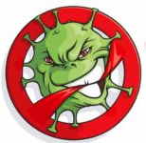
Грипп - острая вирусная инфекционная болезнь, с воздушно-капельным путем передачи возбудителя, характеризующаяся острым началом, лихорадкой, общей интоксикацией и поражением дыхательных путей.
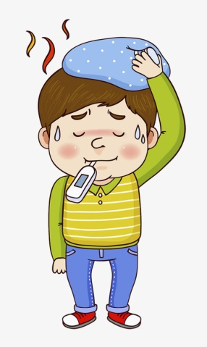
Заболевание начинается остро с резкого подъема температуры (до 38°С - 40°С) с сухого кашля или першения в горле, и сопровождается симптомами общей интоксикации: ознобом, болями в мышцах, головной болью, болью в области глаз. Катаральные явления – насморк, кашель обычно начинаются спустя 3 дня после снижения температуры тела. Кашель может сопровождаться болью за грудиной.
При легком течении заболевания эти симптомы сохраняются 3-5 дней, и больной обычно выздоравливает, но при этом несколько дней сохраняется чувство выраженной усталости, особенно у пожилых людей.
Тяжелое течение гриппа сопровождается поражением нижних дыхательных путей с развитием пневмонии и признаками дыхательной недостаточности: появляется одышка или затрудненное дыхание в покое, синюшность носогубного треугольника.
При тяжелых формах гриппа могут развиться отек легких, сосудистый коллапс, отек мозга, геморрагический синдром, присоединиться вторичные бактериальные осложнения.
При первых признаках вирусных инфекций нужно обращаться к врачу!
Вирус гриппа в воздухе сохраняет жизнеспособность и инфекционные свойства в течение нескольких часов, на поверхностях - до 4 суток. Вирус высоко чувствителен к дезинфицирующим средствам из разных химических групп, УФ-излучению, повышенным температурам.

Меры профилактики
Основным действенным методом профилактики гриппа является вакцинация, которая, с учетом мутации вируса, осуществляется ежегодно.
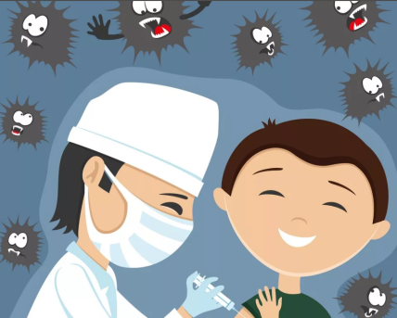
Вакцинация проводится в соответствии с Национальным календарем профилактических прививок и календарем профилактических прививок по эпидемиологическим показаниям, утвержденному Приказом Министерства здравоохранения РФ от 21 марта 2014 г.№125н, с изменениями от 16.06.2016 № 370 н.

В период эпидемического подъема заболеваемости рекомендуется принимать меры неспецифической профилактики:
- избегать контактов с чихающими и кашляющими людьми;
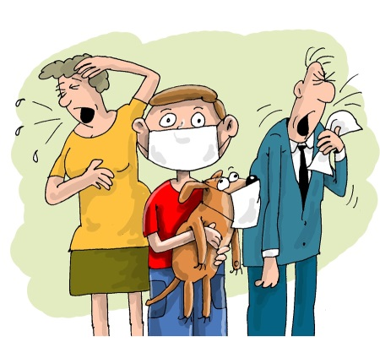
- после контакта с лицами, имеющими признаки простудного заболевания, целесообразно воспользоваться назальным спреем для предотвращения проникновения вируса через слизистые оболочки носа;
- сократить время пребывания в местах массового скопления людей и в общественном транспорте;
- носить медицинскую маску (марлевую повязку);
- регулярно и тщательно мыть руки с мылом или протирать их антисептическим средством для обработки рук;
- ежедневно проводить влажную уборку и соблюдать режим проветривания дома и в помещениях общественного назначения;
- вести здоровый образ жизни (полноценный сон, сбалансированное питание, физическая активность, закаливание).


